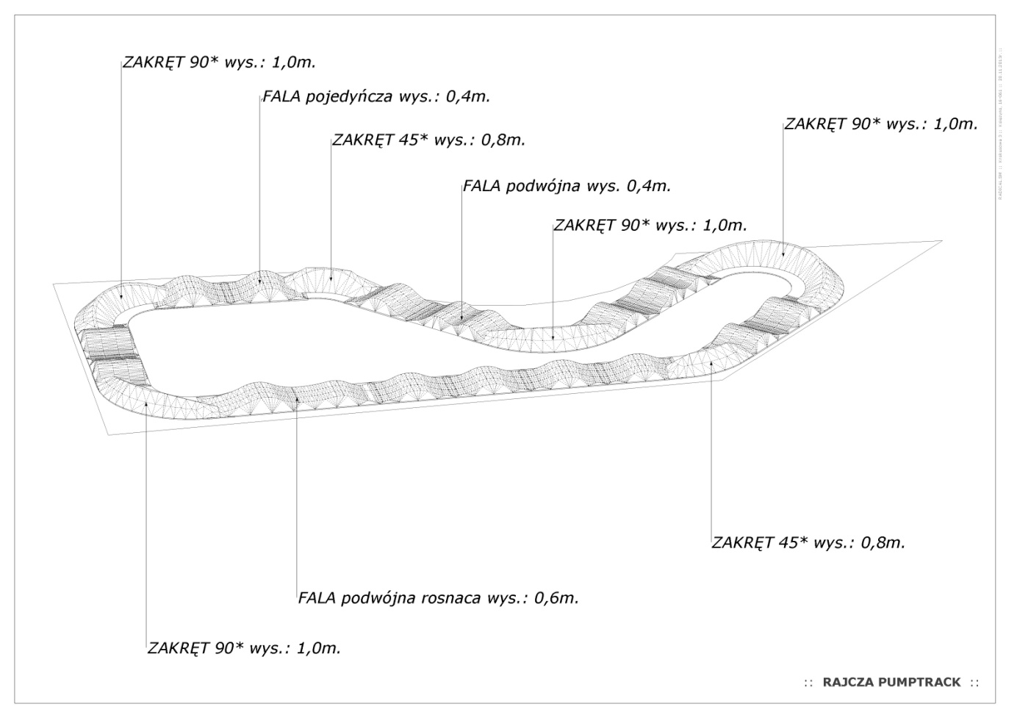

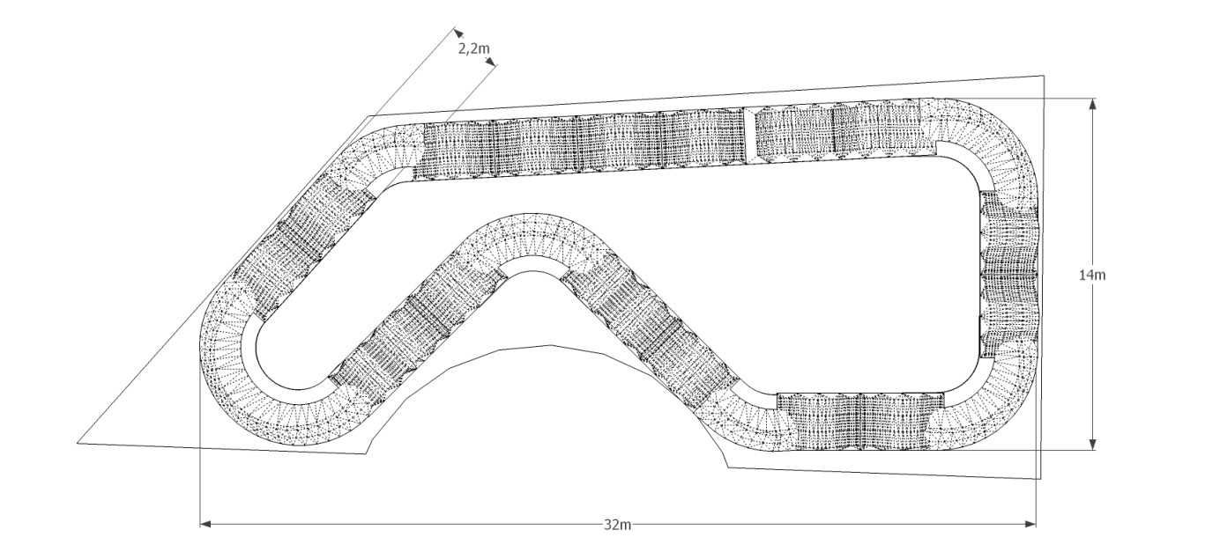

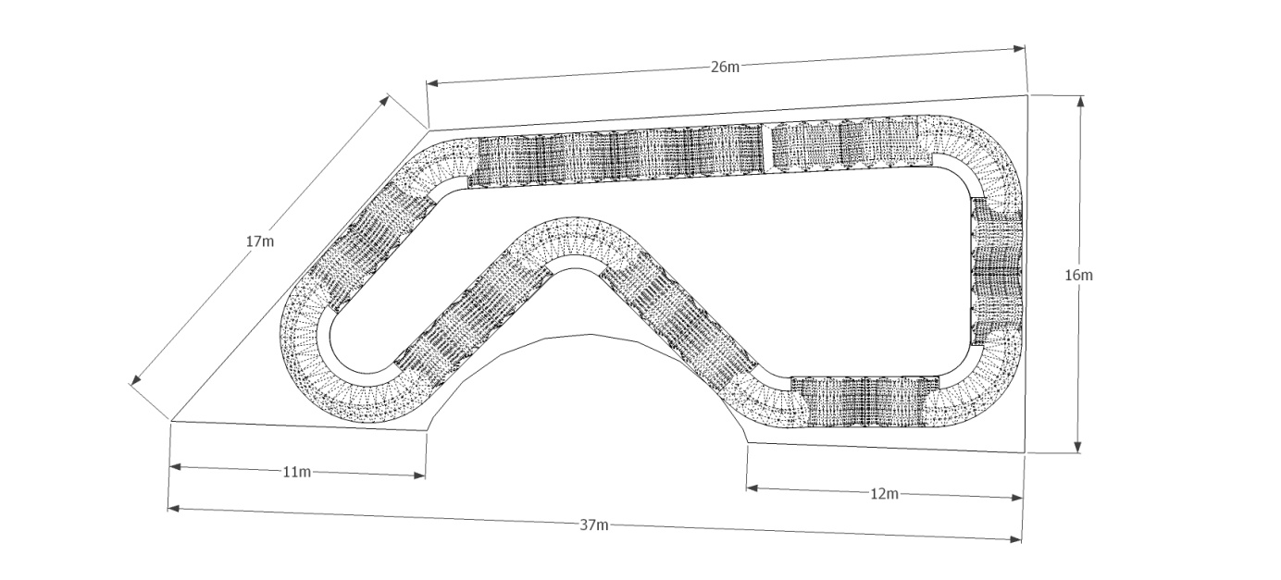**1. Utwardzanie gruntu:  
warstwa podbudowy toru –** mogą być stosowane kruszce ziemne, gliny, ziemie wywozowe pozbawione gruzu, inne rodzaje ziemi pozbawione gruzu i elementów obcych. Uprzednio powinno nastąpić przygotowanie gruntu; wypoziomowanie terenu, przygotowanie odpływów na wodę. Usunięciu muszą podlegać, drobne krzewy i trawa.  
 **nawierzchnia jezdna -** na warstwę jezdną powinny być użyte mieszanki gliny z piaskiem   
 **metody zagęszczania mechanicznego –** grunt powinien być zagęszczany maszynowo warstwowo. Warstwa jezdna kładziona po zagęszczeniu i wyprofilowaniu podbudowy.  
  
**2. Zabezpieczenie nasypów:**

za pomocą obsiewu trawy, można zastosować maty, włókniny, profile nasypowe.